变量 – 流程和服务
当一个流程实例在执行的时候,在其完整的生命周期中的不同的阶段,它将有一部分数据维护性的操作.这些数据可能是流程开始时作为输入参数传递到流程中,也可能是流程处理中进行计算的结果或者是用户输入的.
变量是用来存储流程实例的数据状态.变量是一个可命名的实体并且有数据类型.在IBPM中,变量可以在两个不同的分类中进行定义.第一种是在BPD中的定义的变量集.这些变量的可用范围是在流程实例的整个周期中.同时,它也仅在该流程存活时进行使用.在不同的流程中变量是不能相互访问(除非是进行显示传值).在一个活动中变量的改变将会传递到它的子活动中.
另外一个可以定义变量的地方是在服务的实现中.这些变量只存在于服务运行周期中,当服务运行结束后就失效.
变量定义可以用input,output或private来进行修饰.输入变量在流程或服务初始化时,将其值传入到流程或者服务中.输出变量在流程或服务完成时获得其返回值.私有变量只在当前的流程或服务中起作用,当流程或服务结束时将被删除回收.
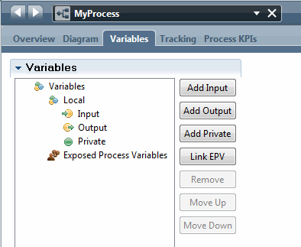
当一个变量创建完后,它可以通过JavaScript用以下前缀的方式进行访问:
tw.local.<variable name>
(注意: 由于前缀tw.local使用比较频繁,JavaScript编译器为其提供了一个专用的缩写”twl”.当你输入twl并且按下Ctrl+Space时,输入的twl讲自动转成tw.local.)
当一个变量定义完后,它将拥有一个名称,同时含有其它其他属性,包括:
- 变量类型 - 该变量所属数据类型
- 缺省值 - 一个可选的缺省值
- 是列表 - 标记该变量是否是一个数据类型的列表/数组
- 文档 - 关于该变量说明的可读性文档
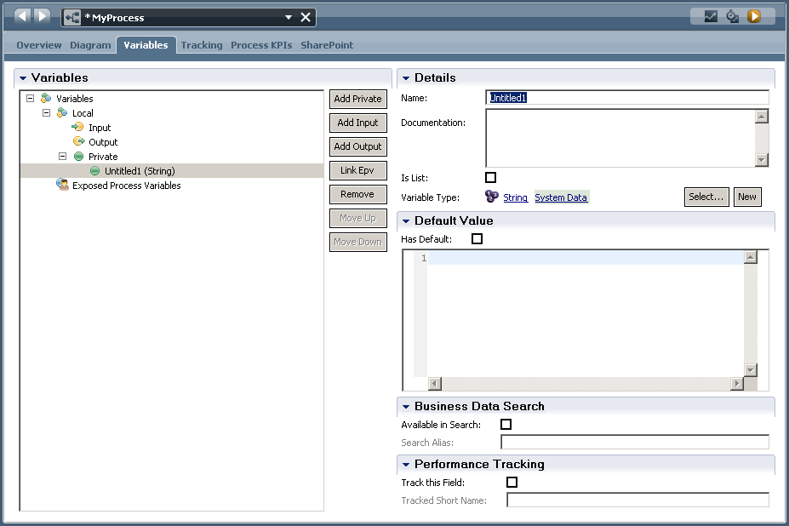
变量类型默认有以下几种类型:
- ANY
- Boolean
- Date
- Decimal
- Integer
- Map
- NameValuePair
- String
这些属性类型是在系统数据Toolkit中定义的,该Toolkit在不同环境中都必然存在.
当一个新的变量定义时,它可以申明有一个缺省值.这表明当一个实例创建时,它总是有一个值,不需要对其显示赋值.

系统记录数据 vs 业务消息数据
让我们用几分钟来思考在流程实例中的数据使用和产生.在我看来,这些数据可以分为两种不同逻辑的类型.它们是系统记录数据(SOR)和业务消息数据(BI).
SOR数据指的是流程结束后,那些还不能丢失的数据.它们将会被其他应用使用.比如我通过一个流程,在往后的航班系统中订了一个座位.然而当我三周后出现在机场时,发现没有我的订位记录,这显然是一个错误的信息.BPM并不存储这些SOR数据.相反,BPM将会触发创建新的SOR数据或者对现有的SOR数据进行更新.这些SOR数据是在BPM之外的系统中维护的,比如数据库或者其他应用程序.
BI数据指的是那些原则上可以丢失,并且不影响你的业务操作的数据.这些数据是用来检验过去你的流程性能的.它包含有次数,路径,人员,决策以及决策相关的数据.它主要是用来提供一些业务分析的指标.如果它们丢失了,没有客户会受到打击,也没有财产损失,不需要进行一些矫正的操作.最坏的情况是,你无法获知你的流程在过去运行的如何. IBM BPM可以通过性能数据仓库(PDW)的结构记录这些数据.

创建新的数据结构
IBPM所提供的数据类型是重要并且有用的,但是我们通常要创建新的数据结构来对我们的业务流程进行模块化.新的数据结构可以通过组合一些领域(也称为参数)来创建.这些新的数据结构将用来代表不同类型的逻辑数据,比如’一个消费者’或者’一个贷款’.
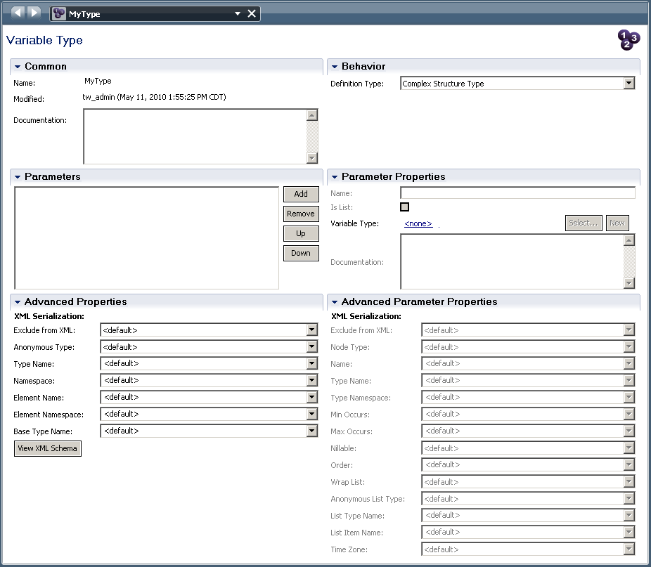
在数据类型编译器的行为章节里,有两种选项:
- 复合结构类型
- 简单类型
当一个复合结构类型的变量创建后,它必须要进行初始化才能使用.这可以通过JavaScript来实现,具体如下:
tw.local.myVariable = new tw.object.ComplexType();
同样适用于列表类型:
tw.local.myListOfStrings = new tw.object.listOf.String();

简单类型
简单类型提供对确定的简单数据类型添加约束.

简单类型 - String
我们可以对String类型添加长度限制.这些可以是一个固定的长度,或者是一个最小/最大长度.
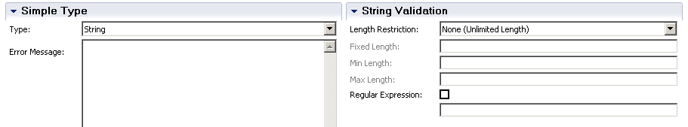

简单类型 - Integer
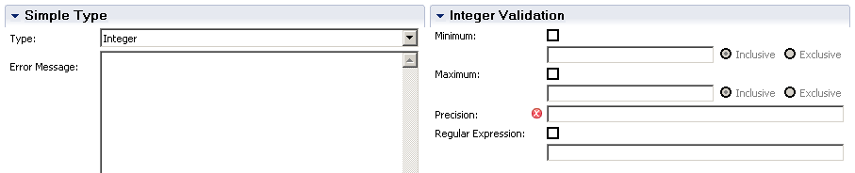

简单类型 - Decimal
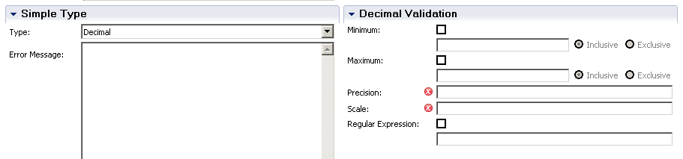

简单类型 - Date
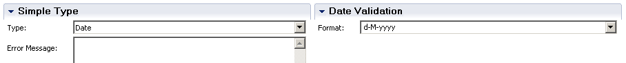

简单类型 - Time
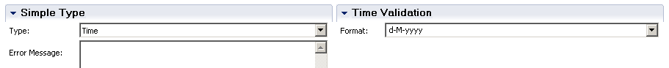

简单类型 - Selection
